ICS 77.120.30
H62
YS
/T ××××—××××

YS/TXXXX-XXXX

铜及铜合金管材超声波
（横波）探伤方法
Ultrasonic shear waves testing method for
copper and copper alloy tubes

（送审稿）

XXXX－XX－XX 发布 XXXX－XX－XX实施
中华人民共和国工业和信息化部 发布

前 言

本标准是按照GB/T1.1-2009给出的规则起草的。
本标准由全国有色金属标准化技术委员会（SAC/TC243）提出并归口。
本标准起草单位：桂林漓佳金属有限责任公司、中国有色金属工业无损检测中心、中铝洛阳铜业有限公司、武汉泛州中越合金有限公司。
本标准由主要起草人：

铜及铜合金管材超声波（横波）检验方法
  - 范围
本标准规定了铜及铜合金管材超声波横波探伤方法。
本标准适用A型脉冲反射法对壁厚与外径之比＜0.2的铜及铜合金管材超声波探伤，超出以上范围可以协商参照本标准执行，如有特殊要求由供需双方协商确定。
  - 规范性引用文件
下列文件中的条款通过本标准的引用而成为本标准的条款。凡是注日期的引用文件，其随后所有的修改单（不包括勘误的内容）或修订版均不适用于本标准，凡是不注日期的引用文件，其最新版本适用于本标准。
GB/T9445 无损检测人员资格鉴定与认证
JB/T10061 A型脉冲反射式超声波探伤仪通用技术条件
JB/T10062 超声探伤用探头性能测试方法

- 方法原理
A型脉冲反射法超声波探伤的基本原理是超声波探伤仪产生高频的电脉冲加到探头晶片上，使晶片产生高频振动，发生电声转换，通过耦合介质将探头晶片所产生的超声波传入到被检工件，超声波在工件内传播时遇到不同声阻抗介质的界面（如缺陷或底面）时产生反射并返回探头晶片，经过晶片再一次电声转换，将声能转换成电能，由仪器接收并进行信号处理，在探伤仪显示器上显示缺陷深度和大小。

- 一般要求
4.1一般情况下以水作为耦合剂，水应保持清洁、无影响检验的气泡和其他悬浮物。必要时可加入消泡剂或防锈剂。
4.2超声波探伤检验通常在管子的全部生产工序完成之后进行。被检管材的内外表面应洁净、光滑、不得有影响检验的油脂、污垢、金属屑及其他外来物质，管材的弯曲度、表面粗造度和尺寸公差应符合有关标准要求。
4.3探伤设备应由持有权威部门认可的超声探伤I级以上（含I级）技术资格证书的人员操作。

- 探伤装置
探伤装置由探伤仪、探头、检测装置、传动装置和其他辅助装置组成。
5.1探伤仪
5.1.1探伤仪应为A型脉冲反射式多通道超声波探伤仪，其性能需经有关部门检定并符合JB/T10061超声探伤检定规程要求。
5.1.2探伤仪应具有2.25～10MHZ的工作频率。
5.1.3探伤仪应具有记录或声、光、电报警功能。
5.2探头
5.2.1 本标准规定使用频率为2.25MHZ～10MHZ的线聚焦或点聚焦探头。
5.2.2 推荐选用8mm×6mm或10mm× 8mm的矩形晶片，其长边为聚焦线的方向，也可使用与此相当的其他晶片。
5.2.3仪器和探头的组合灵敏度，当人工标准缺陷信号达到屏幕满幅的80%时仪器的剩余灵敏度应不低于10dB。
5.3检测装置
5.3.1检测装置应具有探头相对管材位置的调整、定中心机构并能可靠地锁紧以保证动态下声束对管子的入射条件不变。由该装置结构原因造成的管端不能有效探测的区域应不大于200mm。
5.3.2检测装置调试偏心距或入射角、水层距离、焦距应满足检测要求。
5.4传动装置
5.4.1传动装置应保证超声波声束扫查整个管材表面（盲区除外），且不得对产品造成损伤。
5.4.2传动装置应使管材以通过检测装置并能保证在检验中管材与检测装置具有良好的同心度，速度波动不能大于理论最大允许值，应在允许的速度波动范围内。
5.4.3对同一缺陷反复检验时，缺陷反射信号波动应在±2dB之间。
5.4.4传动装置应保证超声波声束对产品扫查有不低于15%的声束覆盖，双向检测时不低于10%的声束覆盖。

6 探伤方法
6.1本标准规定在探头和管材相对做周向旋转和轴向移动状态下采用线聚焦或点聚焦探头利用横波进行液浸法自动探伤，必要时亦可选用点聚焦探头。如确需采用手动探伤，由供需双方协商。自动或手动探伤时均应保证超声声束对管子表面100%的扫查，管子端部会有少量盲区。
6.2本标准以检验纵向缺陷为主，探伤时超声波声束应由管材横截面法线的一侧或二侧入射（即只沿圆周方向进行检验,具体入射面由供需双方协商确定），在需方提出检验横向缺陷时，可增加轴向入射超声声束，以检测横向缺陷。

7 对比试样
7.1用途
对比试样用于调试和校准探伤设备和使用过程中的定时校验，对比试件上的人工伤缺陷是评定自然缺陷是否符合标准要求的当量依据，但不应理解为被检出的自然缺陷与人工缺陷的信号幅度相等时二者的尺寸必然相等。
7.2材料
制作对比试样的材料应选用与被检管材的材质、几何形状及尺寸、表面状态及热处理工艺一致
且没有影响标准缺陷信号识别的管材制作。对比试样用的管材上不得有影响设备综合性能测试的自然缺陷。
7.3形状、位置、尺寸
7.3.1形状
检验纵向缺陷和横向缺陷所用的人工缺陷分别为平行于管轴的纵向槽口和垂直于管轴的横向槽口，其断面形状可为U形、V形、矩形（见图1和图2）。U形为仲裁试验标准缺陷。V形人工标准缺陷的夹角应不大于60°。当采用电蚀法加工时，允许槽口底面和底面角部略呈圆形。
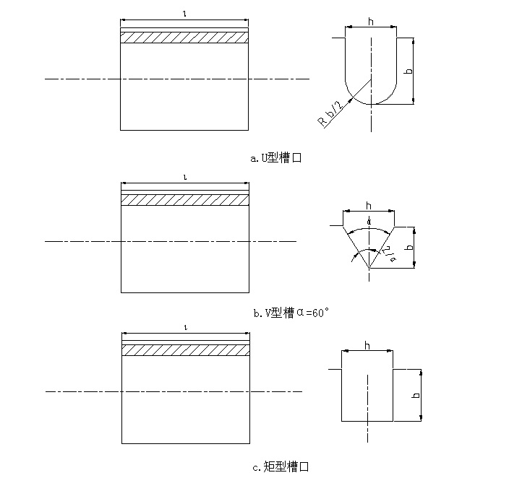
图1纵向槽口

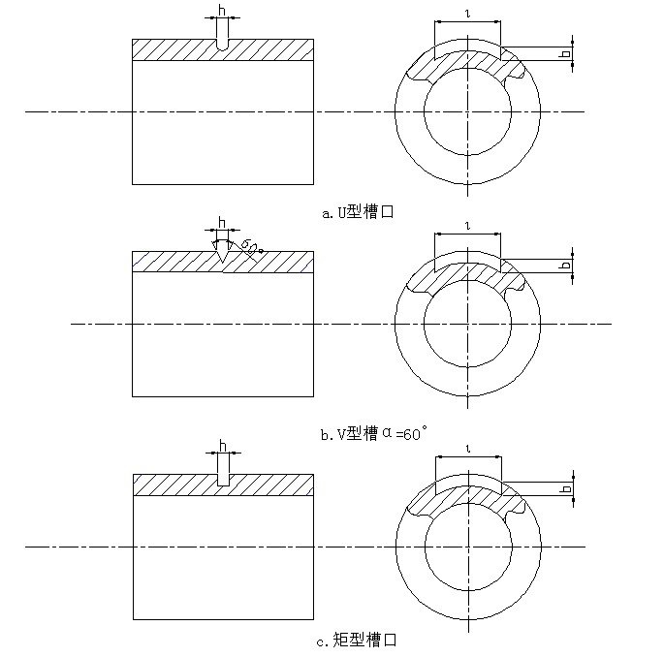
图2横向槽口

7.3.2位置
7.3.2.1纵向槽人工伤应在试件两端距端口200mm处外壁及试件中部内、外壁轴向各加工一个，4个槽口的名义尺寸相同，对比试样中部内、外壁人工刻槽缺陷的轴向间隔以在探伤条件下能清楚分辨报警信号为准，周向间隔一般为180°，当试件内径直径≤20mm时原则上不加工内壁人工伤或协商确定。
7.3.2.2横向槽人工伤应在距试件中部和两端距端口200mm处（不包括槽口本身长度）外表面各加工一个，3个槽口的名义尺寸相同。通常情况下不加工内壁横向槽，特殊需要时应由供需双方协商确定。
7.3.2.3对比试样内、外壁人工刻槽缺陷可分别加工在两根试样或一支试样的不同位置上，但必须在保证在距管端200mm处均要加工人工伤。
7.3.3尺寸
对比试样标准人工缺陷尺寸应符合表1、表2要求。

可以将表中“长度、宽度、深度”字样去掉，直接写到表的名称中

表1 表名称？
长度
试样外径(D)  mm | 纵向槽口对比试样  人工标准缺陷长度(ι)/mm |  |  |  | 横向槽口对比试样  人工标准缺陷长度(ι)/mm |  | 允许偏差  mm
＜25 | 20 |  |  |  | ≤6.35 |  | ±0.2mm
25~50 | 35 |  |  |  | ≤12.7 |  | ±0.2mm
＞50 | 40 |  |  |  |  |  | ±0.2mm
表2 表名称？
宽度、深度
试样壁厚(t)  mm |  | 深度(b)  mm |  |  |  | 宽度(h)  mm
≤4 |  | b/t  % | 最小  mm | 允许偏差  mm |  | 不大于深度的2倍，最大不超过0.5mm
 |  | 5 | 0.15 | ±0.05
＞4 |  | 5 | 0.2 | ±10%
7.3.4制作与测量
人工缺陷可采用电蚀、机械或其他方法加工。人工缺陷深度可采用光学法、复膜法、机械法或其他方法测量。

8 探伤步骤
8.1设备调试
每次重新使用探伤设备或变换检验规格时须用本标准规定的对比试样对探伤设备进行调试。
8.1.1静态调试
8.1.1.1调试使仪器屏幕上出现清晰可辨的内、外壁人工标准缺陷的横波反射信号。
8.1.1.2回波调节到屏幕满幅的50%～80%之间的某个幅度，作为标准报警幅度，此时仪器的动态范围应不低于10dB。
8.1.1.3当内、外壁人工缺陷信号使用同一个报警闸门时内、外壁标准人工缺陷报警幅度应相近，相差应不大于2 dB，标准报警幅度应选用较低者。
8.1.1.4当内、外壁人工缺陷信号使用二个不同的报警闸门时，探伤仪的报警灵敏度应按照内、外壁人工缺陷在周向不同位置中较低幅度的信号分别进行设定。同时，二个闸门的宽度应满足管壁内部缺陷信号的报警要求。
8.1.1.5多通道探伤设备应按上述方法每个通道单独调试。
8.1.2动态调试
动态调试应在与检验管材相同的条件下进行，对比试样不少于5次连续通过检验设备，检验设备对内、外壁标准人工缺陷必须100%报警或指示，正常检测时可提高2dB作为稳定性补偿。
8.2检验
完成本标准8.1所规定的内容后保持检验设备状态不变，方可进行探伤检验。
8.3 设备校验
8.3.1在管材连续检验的开始及连续检验2h或检验中设备操作人员更换时应对设备进行校验。
8.3.2如校验结果不能满足要求则应对设备重新调试和测试，达到要求后应对上一次校验后所检验的管子重新进行检验；如灵敏度下降不大于2dB，需对设备重新调试，已经检验的产品可以考虑不予重新检验。

9 结果评定
9.1 经检验未发现缺陷信号或缺陷信号幅度低于标准报警幅度时，管材判为合格。
9.2经检验发现缺陷信号且缺陷信号幅度大于或等于标准报警幅度时，管材判为不合格。
9.3凡出现不允许缺陷信号的管材均判为不合格。
9.4经检验不合格的管材，经处理后重新检验，如果检验合格仍可判为合格。

10 探伤报告
探伤报告应由持有权威部门认可的超声探伤Ⅱ级 (含Ⅱ级) 以上技术资格的人员签发。探伤报告应包括下列内容：
a） 管材的批号（炉号）、牌号、状态、规格；
b）探伤仪器型号、探头规格、探伤方法、检验灵敏度、检验频率；
c）探伤设备转速、传动速度；
d）标准人工缺陷的形状、尺寸；
e）探伤结果、探伤日期、签发报告日期；
f）操作者和签证者姓名及其技术资格等级、产品执行标准。

